УПРАВЛЕНИЕ ОБРАЗОВАНИЯ АДМИНИСТРАЦИИ ГОРОДСКОГО ОКРУГА МЫТИЩИ МУНИЦИПАЛЬНОЕ БЮДЖЕТНОЕ ОБЩЕОБРАЗОВАТЕЛЬНОЕ
УЧРЕЖДЕНИЕ
«МАРФИНСКАЯ СРЕДНЯЯ ОБЩЕОБРАЗОВАТЕЛЬНАЯ ШКОЛА»
«МБОУ МАРФИНСКАЯ СОШ» ДО «ЖИРАФИК»

Консультация для воспитателей
«Обучение сюжетному рассказыванию
детей старшего дошкольного возраста»

Подготовила:
Учитель – логопед Дес Фонтейнес Н.А.

с. Марфино 2023г.
«Обучение сюжетному рассказыванию
детей старшего дошкольного возраста».

Развитие связной речи происходит постепенно вместе с развитием мышления и связано с усложнением детской деятельности и формами общения с окружающими людьми.
В старшем дошкольном возрасте дети способны участвовать в беседе, достаточно полно и точно отвечать на вопросы , дополнять и поправлять ответы других, подавать уместные реплики, формулировать вопросы. Характер диалога детей зависит от сложности задач, решаемых в совместной деятельности.
Совершенствуется и монологическая речь: дети осваивают разные типы связных высказываний (описание, рассуждение) с опорой на наглядный материал и без опоры.

Методика обучения детей связным повествовательным рассказам.
Как распределяются этапы обучения в течении года:
а) Рассказывание по серии сюжетных картинок
Начальный этап заключения заключается в том, что подбираются картинки, которые расставлены так, чтобы получился связный сюжетный рассказ
Завязка
Ход
Кульминация
Развязка
Методика работы: первое занятия
- воспитатель совместно с детьми рассматривает картинки и проговаривает, что нарисовано
- определяет сквозных героев (тех которые будут в каждой картинке)
- предлагает составить интересный рассказ
Воспитатель начинает рассказ, а по последующим картинкам вызываются дети (1 картинка 1 ребенок). В итоге, последующий ребенок делает свой заключительный рассказ.
Второе занятие:
- Воспитатель предлагает для рассматривания 1-ю, 3-ю, 5-ую картинки
- дети составляют рассказ
- Последловательно открываем картинки 2-ю и 4-ю, а затем закрывает все кроме 1-ой и 5-ой
- предлагаем детям составить рассказ по открытым сюжетным картинкам

Б) Морфологические таблицы и их значение
Одной из разновидностей таблиц являются карточки Буриме.
Каждому ребенку предлагается индивидуальная карточка, на которой изображена любая цветная картинка и слово, разбитое на слоги не связанное по смыслу с картинкой.
Методика работы:
- на первом этапе каждому ребенку предлагается внимательно рассмотреть свою карточку
- на втором этапе детям предлагается придумать рифму отдельно к картинке (петушок – золотой гребешок), а так же придумать рифму к слову (балалайка – лужайка)
- в конце занятия детям предлагается объединить подобранные рифмы в одно четверостишье

Морфологические таблицы
Методика работы:
- На наборное полотно выкладываются карточки, изображающие утро, день и вечер
- Специфика карточек такова: утро, день и вечер должны быть показаны в одном пейзажном мотиве
Под карточками находится узкий наборный карман, куда поочередно вкладываются заданные предметные картинки.
Соответственно количеству картинок вызывается поочередно 5 детей и предлагается составить самостоятельный сюжетный рассказ, плавно передвигая картинку от карточки с изображением утра к карточке с изображением вечера.

Морфологические таблицы для обучения повествовательному тексту (Повествование, в отличие от описания, представляет собой изображение событий или явлений, совершающихся не одновременно, а следующих друг за другом или обусловливающих друг друга)
Методика работы:
- предлагаем детям таблицу, в которой по вертикали и горизонтали выставлены любые предметные картинки
- ребенку надо показать любой пустой квадрат, посмотреть на пересечение картинок и объединить нужные картинки одним сюжетом
- эти таблицы могут находиться в группе, дети могут самостоятельно рисовать картинки для данной таблицы.

В) Рассказывание по игрушкам
В основе высказываний детей об игрушках лежит непосредственное восприятие игрушки, что оказывает влияние на сенсорное воспитание детей и развитие наблюдательности. Занятия с игрушками носят творческий характер, на них развиваются мышление и воображение. Игрушка создает возможность закрепить и активизировать словарь, но может служить и источником новых слов. Игрушка вызывает положительные эмоции, желание высказаться. Поэтому она используется как средство обучения описанию и повествованию.
Занятия с игрушками были разработаны Е. И. Тихеевой. Система обучения рассказыванию по игрушкам оставалась долгое время в неизменном виде. Исследователи последних лет (О.С.Ушакова, А.А.Зрожевская) в формировании связной речи на материале игрушки исходили из того, что детей надо учить не видам рассказывания, а умению строить монолог-описание и монолог-повествование, опираясь на категориальные признаки текста.
Для обучения монологической речи используются следующие виды игрушек:
- дидактические (матрешки, башенки, пирамидки, бочонки);
- сюжетные (образные): куклы, машины, животные, посуда, мебель, транспорт;
- готовые наборы игрушек, объединенные одним содержанием: стадо, зоопарк, птичий двор;
- наборы, составленные воспитателем или детьми, — мальчик, девочка, сани, собака; девочка, домик, курица, кошка; заяц и собака.
Поскольку каждая новая игрушка вызывает у ребенка радость, удовольствие, желание поговорить о ней, для занятий нужно использовать новые или чем-то обновленные знакомые игрушки (кукла в новом платье, фартуке, шапочке; мишка, сидящий в машине). Это вызовет у ребенка новые мысли, эмоциональное отношение к игрушке, речевую реакцию.
Одним из видов описания игрушки является отгадывание и составление загадок детьми. Вначале дети учатся отгадывать загадки, а затем составлять загадки-описания.
Например, вниманию детей предлагается 5 — 6 игрушек для рассматривания их внешнего вида и определения качеств — цвета, формы, размера, материала. Появление игрушек может быть обыграно — почтальон принес посылку. Затем об одной из игрушек дается загадка: «Грива на шее волной, хвост трубой, меж ушей челка» (конь).
Отгадывание загадок можно связать с рассматриванием игрушек перед их описанием или рассказыванием по ним. Постепенно дети подводятся к самостоятельному составлению загадок.
2. Сюжетные рассказы (повествования)
а) рассказ по набору игрушек — связный последовательный рассказ про группу игрушек, чаще всего сопровождаемый игровыми действиями воспитателя с игрушками по типу игры-драматизации. Его составление облегчается тем, что ребенок рассказывает о действиях, которые совершает сам.
б) рассказ по отдельной игрушке — это связный последовательный рассказ о воображаемых действиях и приключениях одного героя — данной игрушки. Это наиболее трудный вид рассказывания. Игрушка только определяет главного героя, а образы других действующих лиц, действия и ситуации придумывают сами дети на основе творческого воображения и собственного опыта.
Описательные умения дети приобретают в процессе описания игрушек и составления загадок. Идёт усложнение заданий и большая самостоятельность их выполнения.
Детям дается более полное описание признаков (если это животное, говорят о его полезности, образе жизни, повадках). В описание вносится соревновательный момент («Кто лучше расскажет об игрушке»).
На занятии «Наши любимые игрушки» (медвежонок, зайчик, телефон, неваляшка, самосвал) один ребенок описывает игрушку, не называя ее, а остальные отгадывают. Занятие можно закончить предложением так рассказать про любимую игрушку, которая находится дома, чтобы все поняли, какая она. В конце можно дать задание внимательно рассмотреть дома игрушку и на следующий день дополнить свое описание или подумать и рассказать, как с этой игрушкой можно играть.
Ценность таких занятий состоит в подведении детей к составлению загадок. При составлении загадок образец почти не применяется, дети справляются с заданием самостоятельно.
Старшие дошкольники составляют рассказ по набору игрушек, которые либо предлагаются им, либо выбираются ребенком самостоятельно.

Г) Рассказывание по картине
В формировании умений описывать картины и составлять рассказы-повествования используются специально разработанные серии дидактических картин разных типов:
- Предметные картины — на них изображены один или несколько предметов без какого-либо сюжетного взаимодействия между ними (мебель, одежда, посуда, животные; «Лошадь с жеребенком», «Корова с теленком».
- Сюжетные картины, где предметы и персонажи находятся в сюжетном взаимодействии друг с другом.
- Серия или набор картин, связанных единым сюжетным содержанием
В процессе рассматривания активизируется и уточняется словарь, развивается диалогическая речь: умение отвечать на вопросы, обосновывать свои ответы, самому задавать вопросы. Следовательно, цель беседы по картине — подвести детей к правильному восприятию и пониманию основного содержания картины и одновременно развитие диалогической речи.
Трудности восприятия и понимания детьми картины нередко предопределены типичными методическими ошибками воспитателя: отсутствием вводной беседы и трафаретностью, шаблонностью постановки вопросов.
В старшем дошкольном возрасте в беседе по картинам особое внимание обращают на более детальное рассматривание в силу большей сложности содержания. Картина может рассматриваться по частям. Вначале — главное, затем детали, которые дети должны заметить сами. Для последующих описаний следует обратить внимание на интерьер, фон, пейзаж.
В обучении детей рассказыванию по картине выделяют несколько этапов.
В младшем дошкольном возрасте осуществляется подготовительный этап, который ставит своей целью обогатить словарь, активизировать речь детей, научить их рассматривать картины и отвечать на вопросы по их содержанию.
В среднем дошкольном возрасте детей учат рассматривать и описывать предметные и сюжетные картины сначала по вопросам воспитателя, а затем по его образцу.
В старшем дошкольном возрасте возрастает мыслительная и речевая активность детей. Дети самостоятельно или с небольшой помощью воспитателя описывают предметные и сюжетные картины, составляют сюжетные рассказы по серии картин, придумывают начало и конец сюжету картины

Формы обучения детей повествовательным текстам
Ход занятия:
- Детям раздаётся лист бумаги формата А4 и цветные карандаши. Им предлагается нарисовать такого зайчика (в центре листа), чтобы можно было увидеть его настроение. Нужно объяснить детям, какие бывают зайцы (весёлые, серьёзные, грустные, задумчивые и т.д.);
- Затем детей просят нарисовать то место, где может находиться их зайчик (в лесу, на озере, возле пенька, на грядке, идёт в школу и т.д.);
- После этого детям предлагается нарисовать, какая была пора года (это может быть золотая осень – зайчик идёт в школу, это может быть весна, когда распускаются почки на деревьях и т.д. про все поры года);
- Затем у детей просят нарисовать, кого встретил их зайчик, с кем он дружит (т.е. вторичного героя). У каждого ребёнка постепенно вырисовывается свой образ.
- Далее детям предлагается нарисовать, что их зайчик несёт с собой (подарок, морковку и т.д.);
- После того, как все дети нарисовали, каждый ребёнок выносит свой рисунок и рассказывает всем свою сказку.

Тема: Волшебные кружки

Программное содержание:

Учить детей быстро различать структуру повествовательного текста (завязку, ход, кульминацию, развязку) с опорой на цветовую модель.
Материал для занятия:

- сюжетная картинка
- кружки (в диаметре как блюдце) из картона голубого, синего, красного и тёмно-синего цвета.
Ход занятия:
1) Всем детям раздаются сюжетные картинки и по 2 белых листа. Детей просят внимательно рассмотреть свою картинку и придумать, что было сначала и что будет потом.
2) На доске крепиться 4 кружка и объясняется, что голубой кружок – это завязка, всё только начинается; можно начать словами: однажды, как-то было и т.д. Синий кружок – ход рассказа: кто куда пошёл, кого встретил. Красный кружок – «вдруг что-то случилось». Тёмно-синий – развязка, т.е. чем всё закончилось: и вот наконец, и вот оказалось и т.д.
3) У детей спрашивается, кто хочет быть завязкой, ходом рассказа, «вдруг что-то случилось» и развязкой.
Вызывается 4 ребёнка и им даются, соответствующие их роли, кружки. Детям объясняется, что перед ними стоит рассказ и он «живой»: в нём есть завязка, ход рассказа, «вдруг что-то случилось» и развязка.
4) Детям предлагается бегать, перемешиваться, а затем стать так, чтобы получился рассказ.
Затем даются задания: завязка пусть повернётся направо, «вдруг что-то случилось» - присядет и т.д. (нужно обращаться к каждому ребёнку, не называя его имени).
Можно играть 3-4 раза, меняя детей. На 3-4 раз задания могут давать сами дети: Маша дай задание ходу рассказа и т.д.

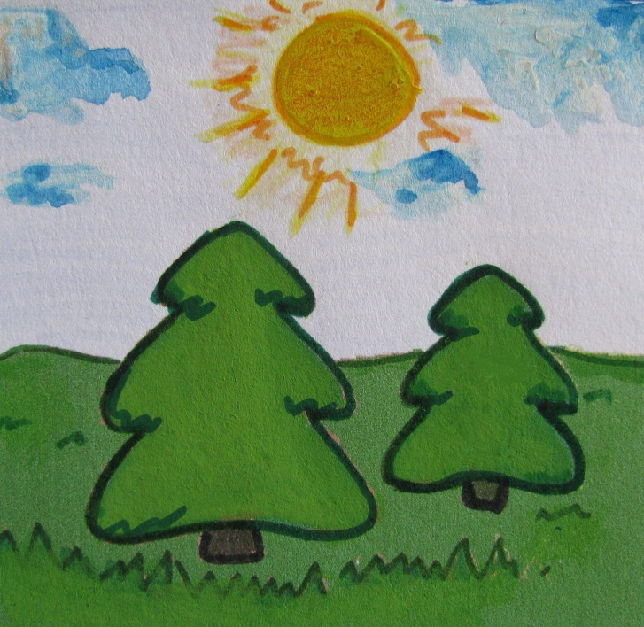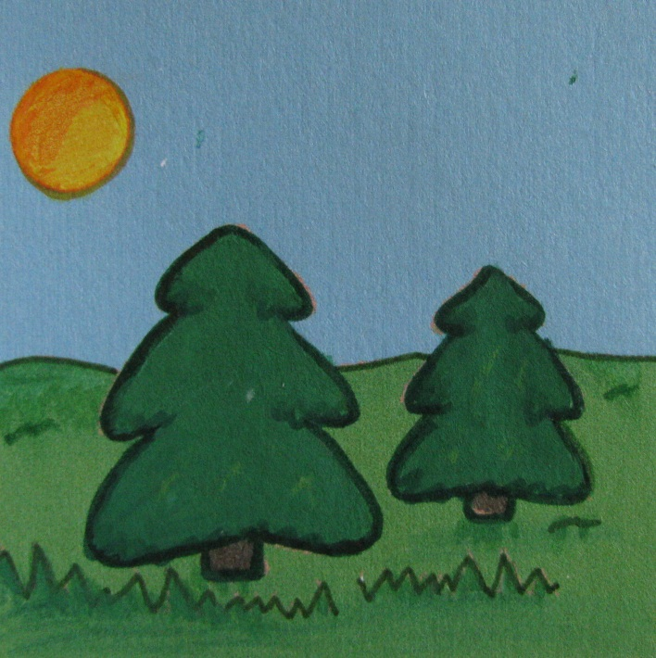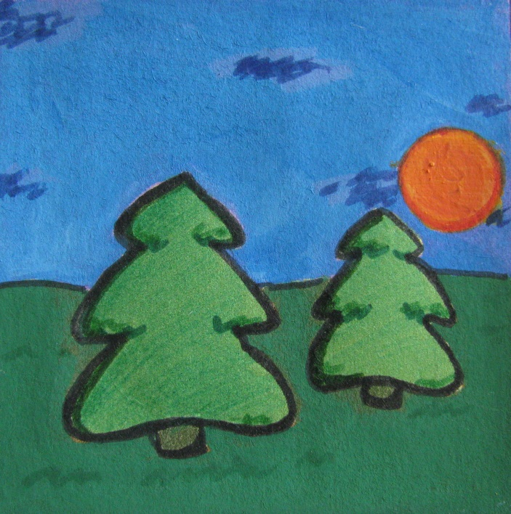


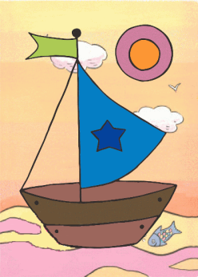

 |  |  | 

